ГСА 3
Ускоренное умножение целых двоичных беззнаковых чисел
НАЧАЛО
КОНЕЦ
F1

CnT = 0
F3

F2

A (n+1 : 0) : = 00.D1 (n-1 : 0)
B (n-1 : 0) : = D2 (n-1 : 0)
C (n+1 : 0) : = 0
CnT (m-1 : 0) : = k₁₀

C (n+1 : 0) : = C (n+1 : 0) + A (n+1 : 0) + 1

C (n+1 : 0) : = C (n+1 : 0) + A (n+1 : 0)
R (2n-1 : 0) : = C (n-1 : 0). B (n-1 : 0)
A (n+1 : 0) : = L1 (A (n : 0 ). 0)

C (n+1 : 0) : = C (n+1 : 0) + A (n+1 : 0)

B (n-1 : 0) : = R2 (C (1 : 0). B (n-1 : 2))
C (n+1 : 0) : = R2 ( C (n+1). C (n+1). C (n+1 : 2))
CnT : = CnT-1
C (n+1)

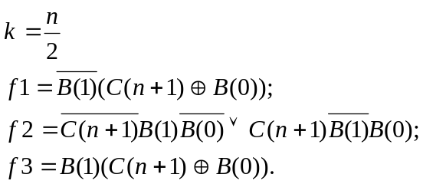

1 0

1 0

1 0
1

0

1

0

1

